**基于基因芯片的原核微生物转录组学分析技术**

**Transcriptomic Analysis of Marine Microbes Based on Microarray**

蹇华哗1, 2, #，李升康3, #，肖湘1, 2, *

1微生物代谢国家重点实验室，生命科学技术学院，上海交通大学，上海；2青岛海洋科学与技术试点国家实验室，海洋生物学与生物技术功能实验室，青岛，山东；3海洋生物研究所，理学院，汕头大学，汕头，广东

*通讯作者邮箱: [zjxiao2018@sjtu.edu.cn](mailto:zjxiao2018@sjtu.edu.cn)

#共同第一作者/同等贡献

**摘要：**基因芯片又称DNA微阵列(DNA microarray)。其原理是采用光导原位合成或显微印刷等方法将大量特定序列的探针分子密集、有序地固定于经过相应处理的载体上，然后加入标记的待测DNA样品，进行多元杂交，通过杂交信号的强弱及分布，来分析目的分子的有无、数量及序列。转录组(transcriptome)是某一生理条件下，细胞内所有转录产物（包含mRNA, rRNA, tRNA, sRNA, ncRNA等）的集合。基于特定原核微生物基因组序列定制的基因芯片，可广泛用于分析该菌株或其突变体在不同环境条件下全基因组的转录水平变化。本方案旨在提供一种可在常规的分子生物学实验室内完成的高效（可同时进行多组分析）、快速（48 h内产生数据）、低成本（<1000元/组）的转录组学分析技术。

**关键词:** 基因芯片，海洋微生物，转录组，定量分析

**材料与试剂**

1. 1.5 ml 离心管（Eppendorf, 货号0030124332）
2. 芯片专用离心管（北京博奥生物）
3. 酵母外标（北京博奥生物）
4. 随机引物N9（上海生工）
5. 反转录试剂盒（Thermo Scientific, 货号18091050）
6. 反转录终止液（见溶液配方）
7. 5 mol/L乙酸（上海生工，货号A501931）
8. NucleoSpin PCR Clean-up kit (Macherey-Nagel，货号740609.50)
9. dNTPs (Promega，货号U1205, U1225, U1215, U1235)
10. Cy3/Cy5 dCTP (Amersham，货号PA53021, PA55021)
11. Klenow酶 (NEB，货号M0212)
12. 双蒸水（ddH2O）（上海生工，货号B541017）
13. 0.5% 十二烷基硫酸钠（SDS）（m/v, g/ml）溶液（上海生工，货号A600485）
14. 无水乙醇（上海生工，货号A500737）
15. 甲酰胺（上海生工，货号A100314）
16. 氯化钠（上海生工，货号A100241）
17. 柠檬酸钠（上海生工，货号A501293）
18. 氢氧化钠（上海生工，货号A100173）
19. 4×杂交缓冲液（见溶液配方）
20. 20×SSC溶液（见溶液配方）

注：

1. 用于检测基因表达丰度的表达谱芯片，其结果可靠性可通过芯片上外标点（external controls）的结果来判断。选择基因芯片质控外标的策略常选用与研究物种没有同源性的基因或核苷酸片段（本方案中采用来自酵母的DNA作为外标），用体外转录方法制备外标基因或核苷酸片段对应的PolyA-RNA，按一定比例将其掺入至实验样品与对照样品的RNA中进行标记后，与预先点有外标基因或核苷酸片段的芯片杂交，从而对对芯片系统的有效性和实验过程进行检验。

2. 随机引物N9为9个随机核苷酸组成的引物，用于cDNA的合成。

3. Cy3/Cy5 dCTP是指用磺酸化菁染料Cyanine 3（激发波长550 nm，发射波长570 nm）和Cyanine 5（激发波长650 nm，发射波长670 nm）标记的脱氧核苷酸dCTP。

4. Klenow酶是大肠杆菌DNA聚合酶I的大片断（Large Fragment）。Klenow酶保留了DNA聚合酶I的5'→3'聚合酶活性和3'→5'外切酶活性，但缺少完整的Klenow酶的5'→3'外切酶活性。Klenow酶的3'→5'外切酶活性保证了其合成DNA时的准确性.

**仪器设备**

1. 离心机（Beckman）
2. PCR仪（ABI）
3. 真空离心浓缩仪（Christ）
4. 分光光度计（NanoDrop）
5. 紫外交联仪（新芝生物科技）
6. 杂交仪（北京博奥生物）
7. 芯片扫描仪LuxScan 10K scanner（北京博奥生物）

**软件**

1. SpotData Pro2.1(由北京博奥生物提供)
2. S-plus (https://s-plus-2000.software.informer.com/4.6/)
3. SelectDiffGeneByTtest.RData程序（Rgui软件）(由北京博奥生物提供)
4. Cluster 3.0 (https://cluster2.software.informer.com/3.0/)
5. TreeView (https://treeview.co.uk/download-file/?v=2)
6. SAM (http://statweb.stanford.edu/~tibs/SAM/)

**实验步骤**

1. 总RNA的反转录
   1. 作为芯片的一对样本（检测样与标准样），其中之一加酵母外标1，另一样本加酵母外标2：

|  |  |
| --- | --- |
| 总RNA | 20 μg |
| 酵母外标1（博奥提供） | 1 μl |
| 酵母外标2（博奥提供） | 1 μl |
| N9 随机引物（1 ng/μl） | 4 μl |
| 无菌去离子水 | 至11 μl |

以上试剂充分混合均匀，离心，65 °C 5 min，室温放置10 min。

1. 使用反转录试剂盒，加入下列试剂：

|  |  |
| --- | --- |
| 5× buffer | 4 μl |
| M-MLV | 1.5 μl |
| DTT | 2 μl |
| dNTPs (10 mM each) | 1 μl |

1. 以上操作在冰上进行，混合均匀后离心。在PCR仪上反应：25 °C 10 min，37 °C 90 min
2. 加入5 μl反转录终止液，65 °C 5 min。
3. 加入1 μl 10 N乙酸中和。
4. 反转录产物的柱式纯化

使用方法根据NucleoSpin PCR Clean-up kit的使用说明进行。

1. 将反转录产物用1× TE buffer 补加到50 μl 体积。
2. 加入100 μl binding NT，用枪吸打均匀后加到柱中，室温静止2 min后，12,000 *x g*离心1 min。
3. washing buffer洗涤两次。
4. 柱子放入新的1.5 ml Eppendof管中，用1/2 Elution buffer洗涤两次共计60 μl产物。
5. 用紫外分光光度计测OD260值。
6. 用真空离心浓缩仪浓缩至10 μl。
7. 反转录产物的Klenow标记
8. 加入cDNA 14 μl，随机引物N9 4 μl，95 °C 3 min，迅速置于冰上。
9. 加入下列试剂：

|  |  |
| --- | --- |
| 10× buffer | 2.5 μl |
| dNTP (2.4: 1.2) | * 1. μl，含120 mM dATP，120 mM dGTP，   120 mM dTTP，60 mM dCTP |
| Cy3/Cy5 dCTP | 1.5 μl，40 mM Cy-dye |
| Klenow | 1.5 μl |
| 无菌去离子水 | 至26 μl |

混匀离心后，在PCR仪上反应：37 °C 90 min，70 °C 5 min。

1. 标记好的产物柱式纯化，方法同前。
2. 纯化过后的产物用ddH2O定容至60 μl，紫外分光光度计测浓度，真空离心浓缩仪中。

浓缩后，两管混合并用ddH2O补齐至20 μl，荧光值需达到150 pmol以上。

1. 芯片的前处理
2. 芯片的常规保存：

玻璃芯片分为普通芯片和镀银芯片放置于常温，需防潮、注意请勿划伤。

1. 将芯片放入芯片架中，用无菌去离子水于60 °C 10 s快洗两次。
2. 芯片在紫外交联仪中以250 mJ紫外交联30 s。
3. 于42 °C在0.5% SDS溶液中，以80 rpm速度洗涤10-12 min。
4. 换成ddH2O，42 °C洗涤4-6 min。
5. 用无水乙醇洗涤2 min，将芯片放入离心管，2,000 *x g*离心1.5 min甩干备用。
6. 如果通过芯片扫描仪快扫时发现还有背景干扰，则可用无水乙醇反复洗涤，直到去除背景干扰为止。
7. 杂交液的配制及杂交
8. 配置杂交液，按下列比例混合：

|  |  |  |
| --- | --- | --- |
| 甲酰胺 | 40 μl | |
| 4×杂交缓冲液 | 20 μl |
| 标记物混合液 | 20 μl |

混合均匀后于95 °C变性3 min，冰浴2 min

1. 将杂交液小心加到芯片上，盖上盖玻片，放入芯片盒中，于42 °C水浴过夜杂交（见图1）。

**图1. 基因芯片杂交实验示意图。**

1. 杂交后处理
2. 杂交实验结束后，取出芯片。
3. 在42 °C下分别用洗液1（2× SSC / 0.2% SDS），洗液2（0.2× SSC）洗涤4 min（见图2）。
4. 离心，甩干。
5. 放入芯片扫描仪中检测杂交信号。

此过程中应注意，荧光交换试验中，内标在两片中的数值应尽量调节为1/1；需调节平衡，使达到最佳对比效果，主要调节值为Laser Power（对前景的影响大）；PMT值（对背景的影响大）。

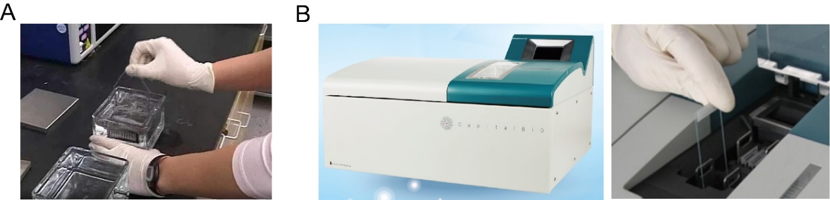

**图2. 基因芯片杂交后清洗示意图。可采用手工慢速浸浴洗涤（**A**）或芯片清洗仪（**B**）两种方法。**

1. 数据分析
2. 利用SpotData Pro2.2数据提取软件将扫描得到的芯片图片信息（图3所示）转化为数字信息，获得lsr文件；通过荧光交换试验，每个测试点（ORF）共获得6个数值（图4）。

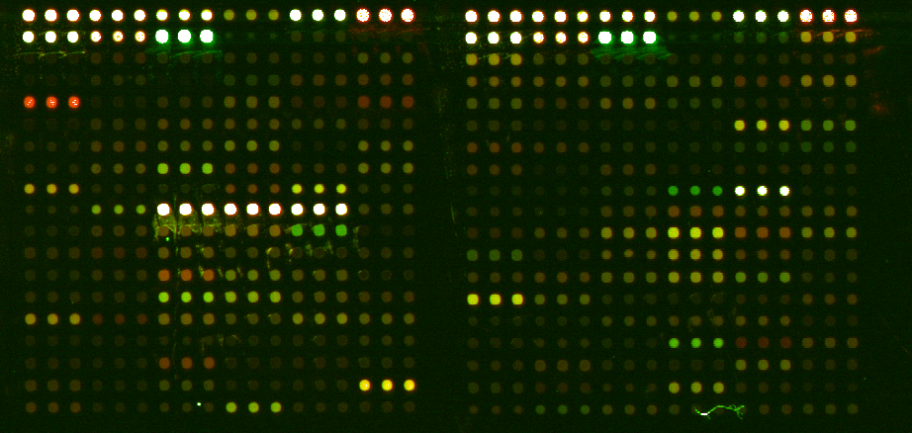

**图3. 基因芯片扫描示意图（局部）**

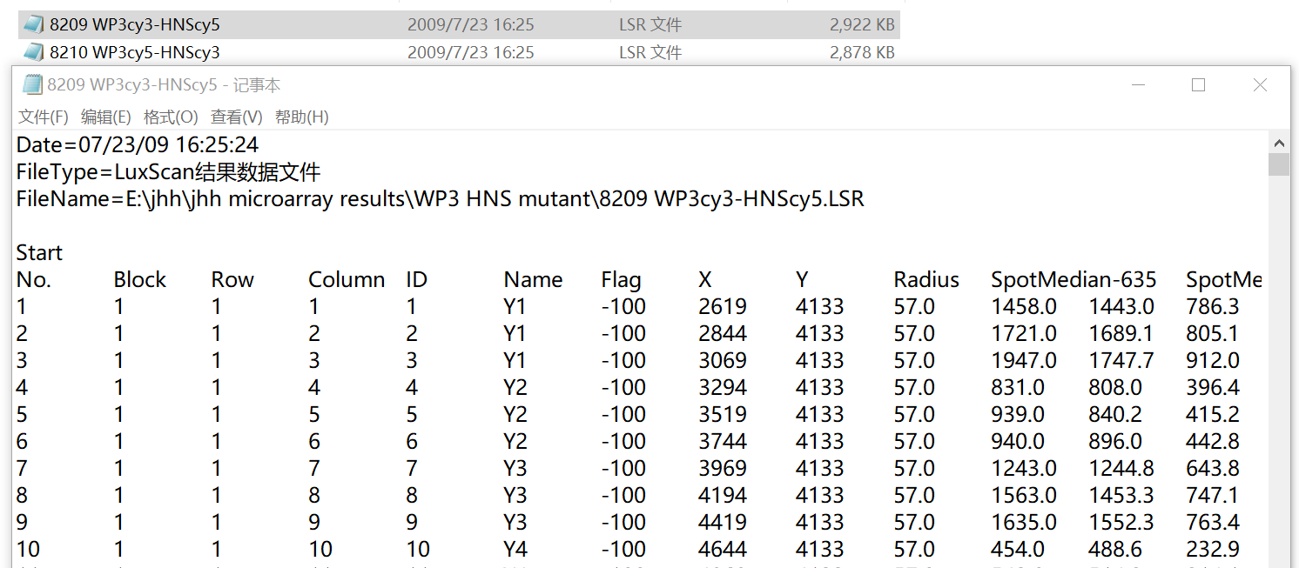

**图4. 基因芯片的荧光交换数据示意图**

1. 运行BoaoAnalyzer6_step1.pl（图5）对芯片信号强度进行校正，并对芯片数据作归一化处理（Normalization），之后再得到的归一化后结果进行处理（图6），对外标、阳性对照、阴性对照、表达基因、差异表达基因、坏点等等进行标记，并对荧光交换的一对芯片数据进行整合。进行Ratio分析：即cy3/cy5的比值，又称R/G值。一般0.5-2.0范围内的基因不存在显著表达差异，该范围之外则认为基因的表达出现显著改变。

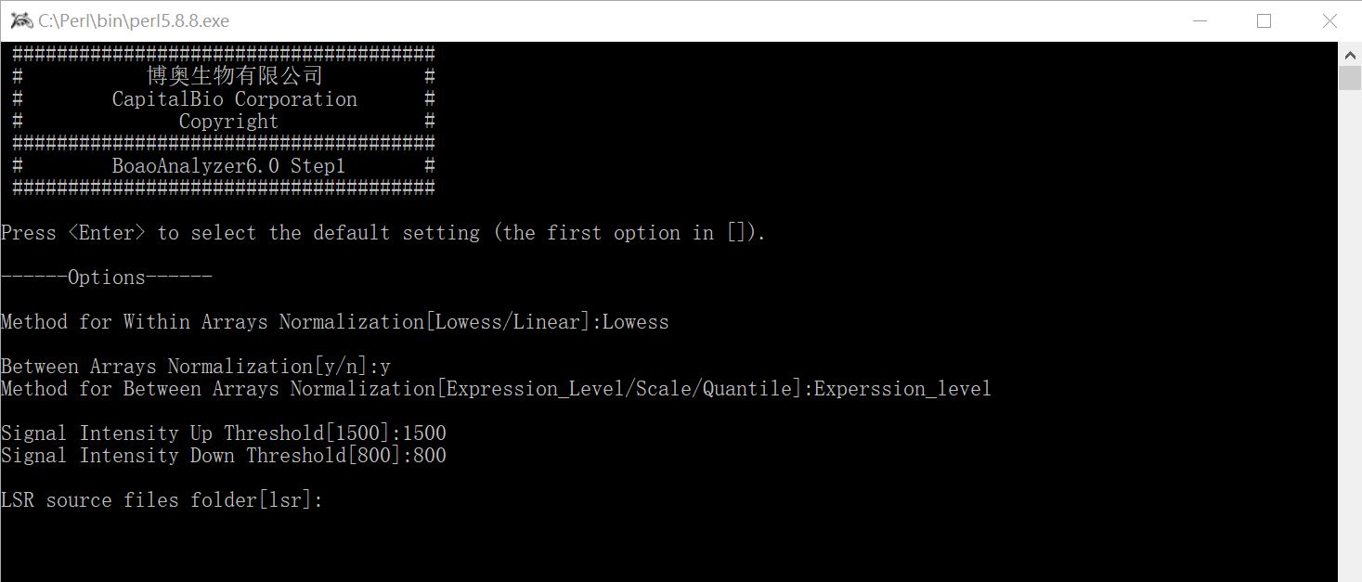

**图5. 基因芯片信号强度校正、归一化处理及表达量分析**



**图6. 基因芯片数据的归一化处理**

1. 运行convert_ttest.pl（图7）对上一步中得到的整合后结果进行T检验,通过T检验的数据再用SAM (Significance Analysis of Microarray)软件进行差异显著性分析（图8）。



**图7. 基因芯片数据的T检验**

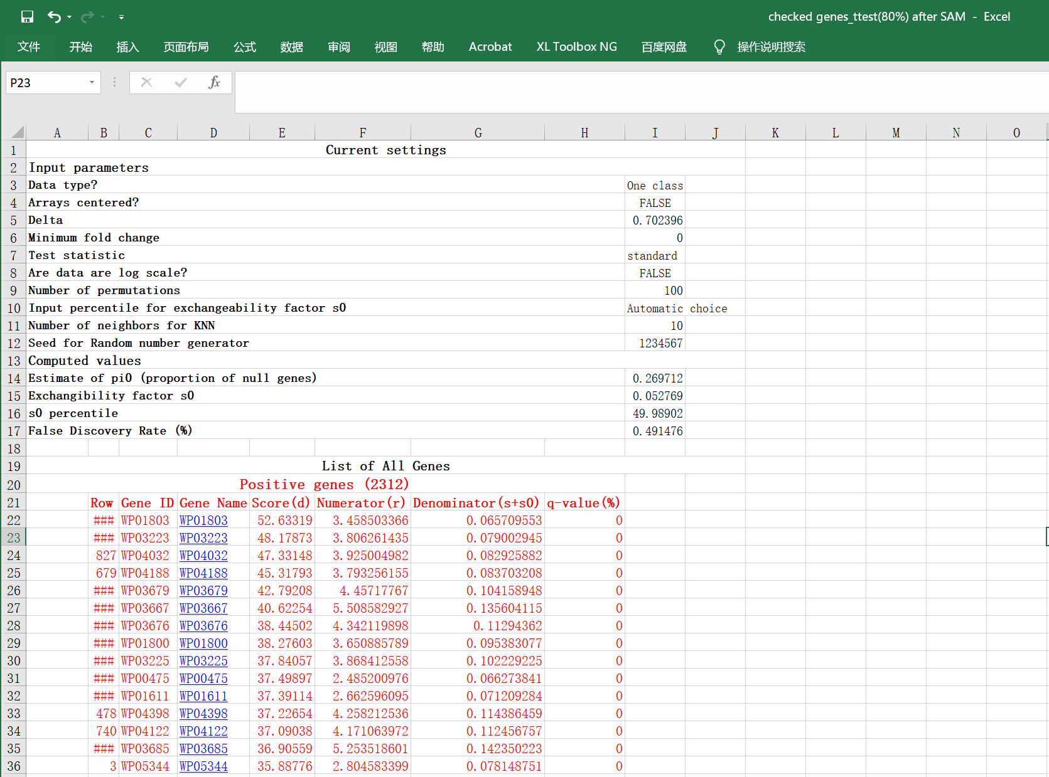

**图8. 基因表达数据的差异显著性（SAM）分析**

1. 运行BoaoAnalyzer6_step2.pl（图9）和BoaoAnalyzer6_step3.pl（图10）分别进行基因功能注释及差异基因分类。

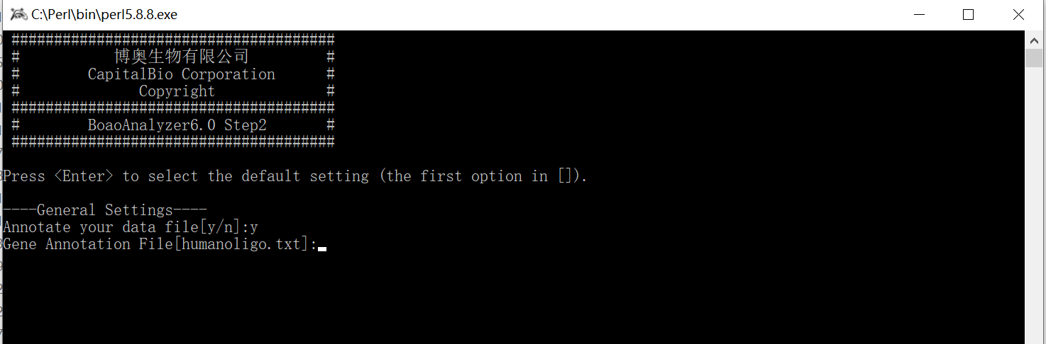

**图9. 芯片数据中基因的功能注释**

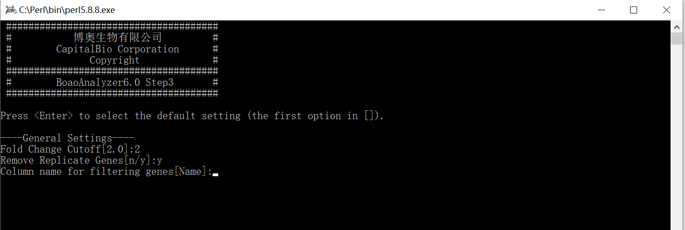

**图10. 芯片数据中差异基因的分类**

1. 利用Cluster 3.0和TreeView软件对多组芯片实验结果进行聚类分析（图11）。



**图11. 基因芯片结果的聚类分析。红色和绿色分别代表表达上调及下调的基因。**

**失败经验**

* + 1. 杂交液与盖玻片之间不能有气泡，以免影响杂交效果。
    2. 芯片有使用期限，过期后探针可能脱落或变性，应在此之前使用。

**溶液配方**

* + 1. 4×杂交缓冲液

用pH 8.0的TE buffer溶解无DNase的RNase A (Sigma)，配成1 mg/ml的溶液，沸水浴10 min。分装，-20 °C保存

* + 1. 20× SSC溶液（1 L）

氯化钠 175.3 g

柠檬酸钠88.2 g

以氢氧化钠调节pH至7.0

3. 反转录终止液

35 mmol/L EDTA (pH8.0)、1.4 mol/L NaOH

**致谢**

感谢团队成员孙坪、胡晶在深海细菌*Shewanella piezotolerans* WP3全基因组芯片实验中的帮助，感谢上海交通大学深部生命国际研究中心金之华在文字整理及投稿中的帮助。本实验方案部分内容摘自蹇华哗博士毕业论文并参考博奥生物《生物芯片理论与实验培训资料》（张亮博士主编），芯片实验操作部分示意图（图1，图2）来自JoVE视频截图 (https://www.jove.com/v/206/bacterial-gene-expression-analysis-using-microarrays)。

**参考文献**

1. Jian, H., Hu, J. and Xiao, X. (2015). [Transcriptional profiling of CRP-regulated genes in deep-sea bacterium Shewanella piezotolerans WP3.](http://www.ncbi.nlm.nih.gov/pubmed/26484223) *Genom Data* 5: 51-53.
2. Jian, H., Li, S., Feng, X. and Xiao, X. (2016). [Global transcriptome analysis of the heat shock response of the deep-sea bacterium Shewanella piezotolerans WP3.](http://www.ncbi.nlm.nih.gov/pubmed/27567592) *Mar Genomics* 30: 81-85.
3. Jian, H., Li, S., Tang, X. and Xiao, X. (2016). [A transcriptome resource for the deep-sea bacterium Shewanella piezotolerans WP3 under cold and high hydrostatic pressure shock stress.](http://www.ncbi.nlm.nih.gov/pubmed/27720170) *Mar Genomics* 30: 87-91.
4. Jian, H., Li, S., Tang, X. and Xiao, X. (2017). [Microarray analysis of the benthic bacterium Shewanella piezotolerans WP3 at low temperature.](http://www.sciencedirect.com/science/article/pii/S1874778716301696) *Marine Genomics* 33: 13-15.
5. Jian, H., Li, S., Tang, X. and Xiao, X. (2017). [Time-series transcriptomic analysis of the deep-sea bacterium Shewanella piezotolerans WP3 in response to high salinity stress.](http://www.sciencedirect.com/science/article/pii/S1874778717300260) *Marine Genomics* 34: 23-26.
6. Jian, H. and Wang, F. (2015). [Microarray analysis of lexA gene deletion mutant of deep-sea bacterium Shewanella piezotolerans WP3 at low-temperature and high-pressure.](http://www.ncbi.nlm.nih.gov/pubmed/26484197) *Genom Data* 4: 130-132.
7. Li, S., Xiao, X., Sun, P. and Wang, F. (2008). [Screening of genes regulated by cold shock in Shewanella piezotolerans WP3 and time course expression of cold-regulated genes.](http://www.ncbi.nlm.nih.gov/pubmed/18193200) *Arch Microbiol* 189(6): 549-556.
8. Jian, H., Xiao, X. and Wang, F. (2013). Role of filamentous phage SW1 in regulating the lateral flagella of *Shewanella piezotolerans* strain WP3 at low temperatures. *Applied and Environmental Microbiology* 79(22): 7101-7109.
9. Jian, H., Xiong, L., He, Y. and Xiao, X. (2015). The regulatory function of LexA is temperature-dependent in the deep-sea bacterium *Shewanella piezotolerans* WP3. *Frontiers in Microbiology* 6: 627.
10. Jian, H., Xiong, L., Xu, G. and Xiao, X. (2016). Filamentous phage SW1 is active and influences the transcriptome of the host at high-pressure and low-temperature. *Environmental Microbiology Reports* 8(3): 358-362.
11. Jian, H., Xu, G., Gai, Y., Xu, J. and Xiao, X. (2016). The histone-like nucleoid structuring protein (H-NS) is a negative regulator of the lateral flagellar system in the deep-sea bacterium *Shewanella piezotolerans* WP3. *Applied and Environmental Microbiology* 82(8): 2388-2398.
12. Jian, H., Xu, G., Wang, F. and Xiao, X. (2017). Characterisation of the regulatory function of the H-NS protein in the benthic bacterium *Shewanella piezotolerans* WP3 under cold conditions. *FEMS Microbiology Letters* 364(4): fnx021.